รายงานการปฏิบัติราชการประจำเดือน
รายงานการปฏิบัติราชการประจำปีเดือน มกราคม 2568
ประจำปีงบประมาณ 2568
สถานีตำรวจภูธรแก่งโสภา
งานสืบสวน
( วันที่ 22 มกราคม 2568 เวลา ๑6:30 น.)
ภายใต้การอำนวยการของ พ.ต.อ.วัฒนากร อู่นาท ผกก.สภ.แก่งโสภา นำโดย พ.ต.ท.ธเนศ เทียนแก้ว รอง ผกก.สส.ฯ พร้อมชุดสืบสวนฯ ได้จับกุมผู้ต้องหา นาย มงคล หรือยู ศรีนวล อายุ ๓๙ ปี สัญชาติ ไทย หมายเลขประจำตัวประชาชน ๑ – ๖๕๐๘ – ๐๐๐๒๕ – ๓๒ – ๙ มีภูมิลำเนาอยู่บ้านเลขที่ ๕/๑ หมู่ที่ ๔ ตำบลแก่งโสภา อำเภอวังทอง จังหวัดพิษณุโลก
สถานที่จับกุม ถนนสาธารณะท้ายหมู่บ้านใหม่เขาน้อย หมู่ที่ ๑๓ ตำบลแก่งโสภา อำเภอวังทอง จังหวัดพิษณุโลก
โดยกล่าวหาว่ากระทำผิดฐาน “จำหน่ายยาเสพติดให้โทษประเภท 1 ( เมทแอมเฟตามีนไฮโดรคลอไรด์ หรือยาบ้า ) โดยมีไว้ในครอบครองเพื่อจำหน่ายอันเป็นการกระทำเพื่อการค้าโดยผิดกฎหมาย และ เสพยาเสพติดให้โทษประเภท ๑ ( เมทแอมเฟตามีนไฮโดรคลอไรด์ หรือยาบ้า ) โดยผิดกฎหมาย”
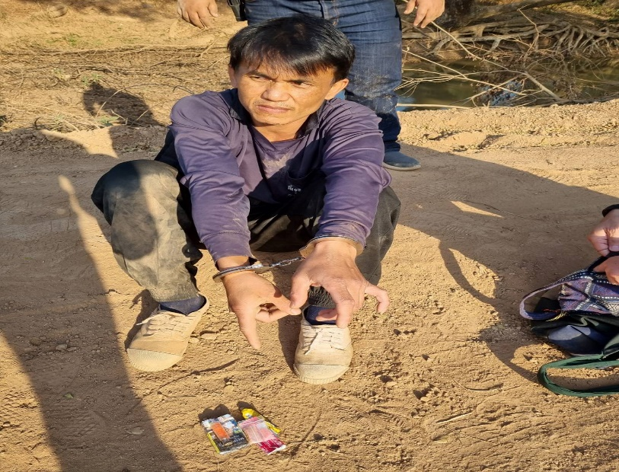
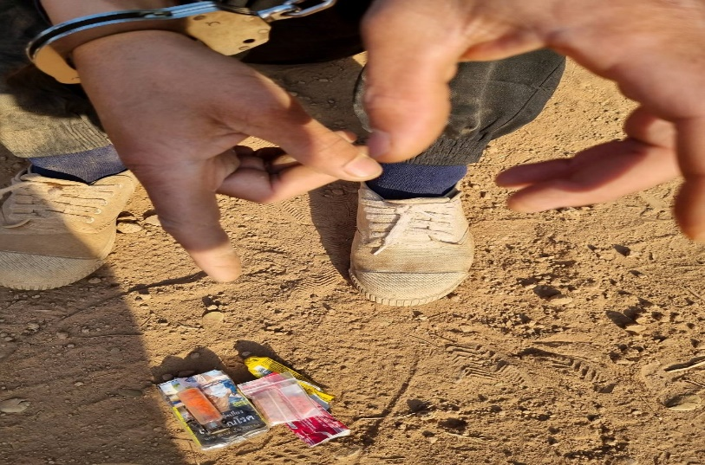
รายงานการปฏิบัติราชการประจำเดือน
รายงานการปฏิบัติราชการประจำปีเดือน มกราคม 2568
ประจำปีงบประมาณ 2568
สถานีตำรวจภูธรแก่งโสภา
งานสืบสวน
(วันที่ 22 มกราคม 2568 เวลา 06.00 น.)
ภายใต้การอำนวยการของ พ.ต.อ.วัฒนากร อู่นาท ผกก.สภ.แก่งโสภา นำโดย พ.ต.ท.ธเนศ เทียนแก้ว รอง ผกก.สส.ฯ พร้อมชุดสืบสวนฯ ได้จับกุมผู้ต้องหา นาย มานพ ขันตีมิตร อายุ 30 ปี บ้านเลขที่ 24 หมู่ที่ ๑3 ตำบล แก่งโสภา อำเภอ วังทอง จังหวัด พิษณุโลก หมายเลขประจำตัวประชาชน 1-6508-00174-46-4
สถานที่จับกุม ไร่อ้อยท้ายหมู่บ้านใหม่เขาน้อย หมู่ที่ ๑๓ ต. แก่งโสภา อ. วังทอง จ. พิษณุโลก
โดยกล่าวหาว่ากระทำผิดฐาน “ มียาเสพติดให้โทษประเภท 1 ( เมทแอมเฟตามีนไฮโดรคลอไรด์ หรือยาบ้า ) ไว้ในครอบครองโดยไม่ได้รับอนุญาต และเสพยาเสพติดให้โทษประเภท 1 ( เมทแอมเฟตามีนไฮโดรคลอไรด์ หรือยาบ้า ) โดยผิดกฎหมาย”
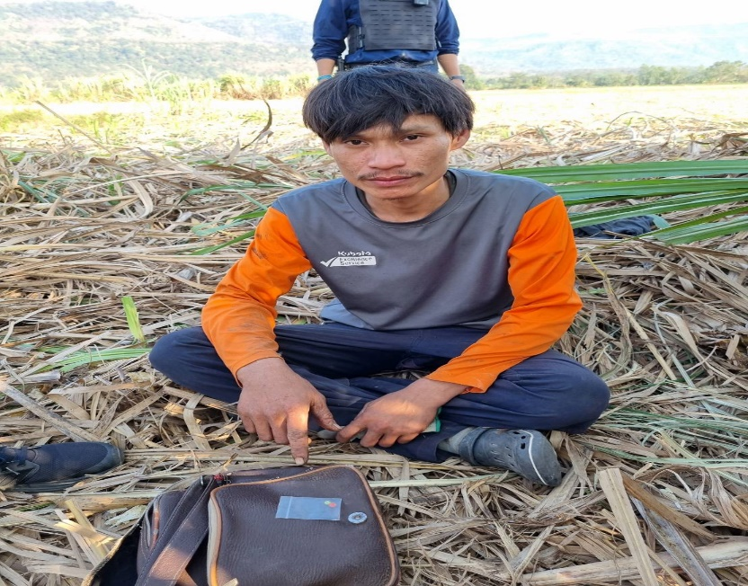

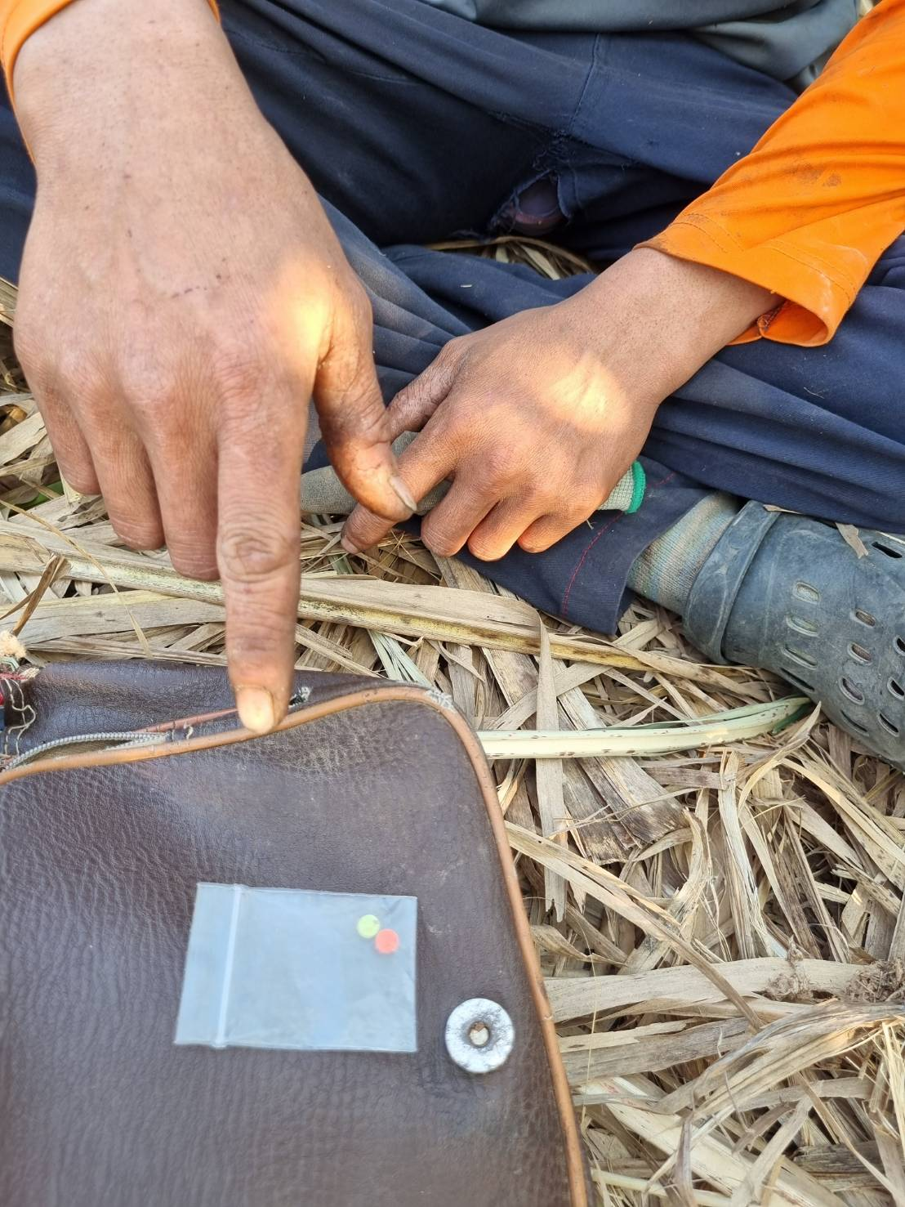
รายงานการปฏิบัติราชการประจำเดือน
รายงานการปฏิบัติราชการประจำปีเดือน มกราคม 2568
ประจำปีงบประมาณ 2568
สถานีตำรวจภูธรแก่งโสภา
งานสืบสวน
(วันที่ 23 มกราคม 2568 เวลา 03.10 น.)
ภายใต้การอำนวยการของ พ.ต.อ.วัฒนากร อู่นาท ผกก.สภ.แก่งโสภา นำโดย พ.ต.ท.ธเนศ เทียนแก้ว รอง ผกก.สส.ฯ พร้อมชุดสืบสวนฯ ได้จับกุมผู้ต้องหา นาย อำนาจ หรือนาจ ขันแก้ว อายุ ๕๔ ปี สัญชาติ ไทย หมายเลขประจำตัวประชาชน ๓ – ๖๕๐๘ – ๐๐๙๙๑ – ๒๔ – ๘ มีภูมิลำเนาอยู่บ้านเลขที่ ๒๘๕/๒ หมู่ที่ ๑๑ ตำบลแก่งโสภา อำเภอวังทอง จังหวัดพิษณุโลก
สถานที่จับกุม บริเวณข้างกระท่อมพักอาศัยไม่มีเลขที่ภายในไร่มันสำปะหลังท้ายหมูบ้านไพรงาม หมู่ที่ ๒๓ ตำบลบ้านกลาง อำเภอวังทอง จังหวัดพิษณุโลก
โดยแจ้งข้อกล่าวหาว่า “จำหน่ายยาเสพติดให้โทษประเภท 1 ( เมทแอมเฟตามีนไฮโดรคลอไรด์ หรือยาบ้า ) โดยมีไว้ในครอบครองเพื่อจำหน่ายอันเป็นการกระทำเพื่อการค้าโดยผิดกฎหมาย และ เสพยาเสพติดให้โทษประเภท ๑ ( เมทแอมเฟตามีนไฮโดรคลอไรด์ หรือยาบ้า ) โดยผิดกฎหมาย และมีอาวุธปืนไว้ในครอบครองโดยไม่ได้รับอนุญาตจากนายทะเบียน”
